给全国联招广州考区考生的温馨提醒
整理归属 广东省教育考试院
发布日期 2023-05-19
来源 广东省教育考试院
栏目 联合招生
存档日期 2026-10-27
原文链接 https://eea.gd.gov.cn/lhzs/content/post_4183829.html
同文来源 https://eea.gd.gov.cn/tzgg/content/post_4183695.html

2023年普通高校联合招收华侨港澳台学生（以下简称全国联招）入学考试将于明后天（5月20日-21日）举行。为确保考生顺利参加考试，现作如下温馨提醒：
一、今年全国联招广州考区设两个考点，请考生务必看清本人准考证上的考试地点，不要因走错考点而耽误考试，并提前了解考场分布（详见下方表格）。
二、请考生打印好准考证，准备好个人身份证件、必需的考试文具等物品。
三、考生应按考点要求，有序进场，听从考点现场工作人员指挥。进场和散场时，不得拥挤，保持人员距离。
五、考点联系方式：暨南大学020-85227073，华南农业大学020-85283652。
祝各位考生顺利赴考、考出好成绩！
联合招生办公室
2023年5月19日
原图分页 1/2
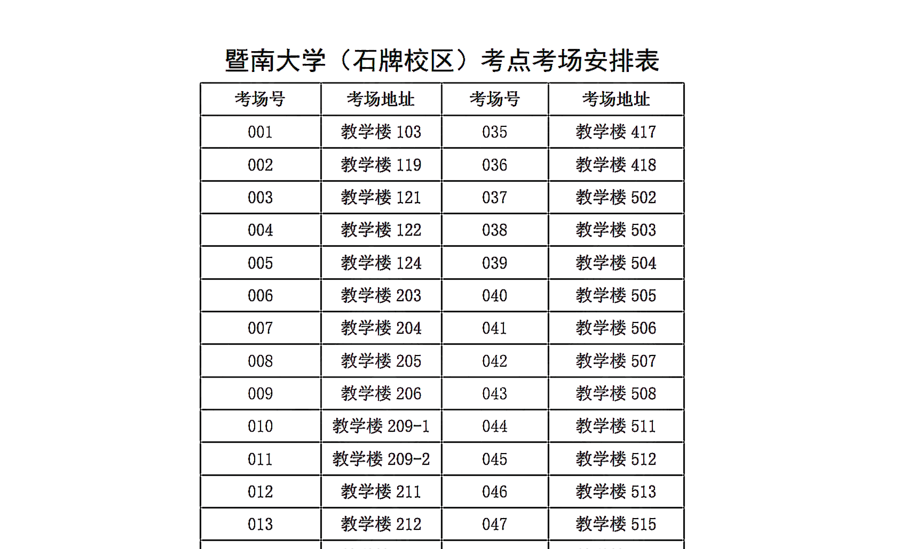
原图分页 2/2
